Межгосударственный стандарт ГОСТ 21.204-93
"Система проектной документации для строительства.
Условные графические обозначения и изображения
элементов генеральных планов и сооружений транспорта"
(принят Межгосударственной научно-технической комиссией
по стандартизации и техническому нормированию в строительстве
ноября 1993 г.)

System of building design documents. Graphical symbolssigns of elements of general layouts and transport

Взамен ГОСТ 21.108-78

Дата введения 1 сентября 1994 г.

Межгосударственный стандарт подлежит введению в действие на территории РФ национальным органом по стандартизации

1. Область применения
2. Нормативные ссылки
3. Общие положения
4. Условные графические обозначения границ территорий
5. Условные графические обозначения и изображения зданий и сооружений
6. Условные графические обозначения и изображения транспортных
сооружений и устройств
7. Условные графические обозначения инженерных сетей
8. Условные графические обозначения водоотводных сооружений
9. Условные графические обозначения элементов плана организации
рельефа
10. Условные графические обозначения элементов озеленения
Приложение А. Библиография

1. Область применения

Настоящий стандарт устанавливает основные условные графические обозначения и изображения, применяемые на чертежах генеральных планов предприятий, сооружений (в т.ч. сооружений транспорта) и жилищно-гражданских объектов различного назначения.

2. Нормативные ссылки

ГОСТ 2.303-68 ЕСКД. Линии
ГОСТ 2.749-84 ЕСКД. Элементы и устройства железнодорожной сигнализации, централизации и блокировки

3. Общие положения

3.1. Проектируемые здания, сооружения, инженерные сети, транспортные устройства, элементы озеленения и благоустройства (далее - элементы генеральных планов и сооружений транспорта) изображают на чертежах с применением условных графических обозначений и упрощенных изображений, установленных настоящим стандартом. Существующие элементы генеральных планов и сооружений транспорта, а также используемые на чертежах условные сокращенные наименования материала покрытий, дорог, отмосток, тротуаров и т. п. выполняют в соответствии с "Условными знаками для топографических планов масштабов 1:5000, 1:1000, 1:500" *.
3.2. Изображения проектируемых наземных и надземных зданий, сооружений, инженерных сетей и транспортных устройств выполняют сплошной толстой основной линией, подземных - штриховой толстой линией по ГОСТ 2.303.
Границу изменения покрытия наносят пунктирной линией, по обе стороны которой указывают сокращенное наименование материала покрытия.
3.3. Элементы генеральных планов и сооружений транспорта, подлежащие разборке или сносу, изображают в соответствии с рисунком 1.
Здания и сооружения, подлежащие реконструкции, изображают в соответствии с рисунком 2.
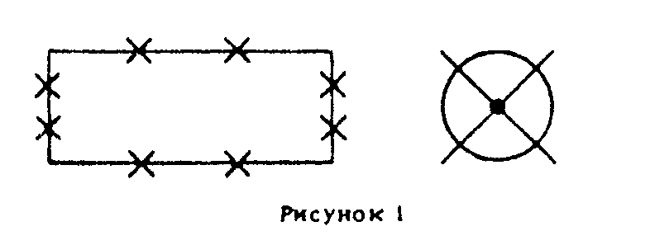

"Рисунок 1. Элементы генеральных планов и сооружений транспорта, подлежащие разборке или сносу"
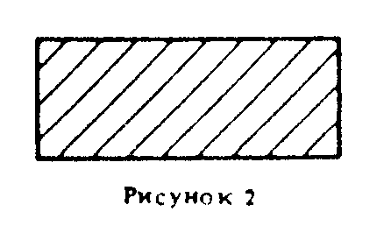

"Рисунок 2. Здания и сооружения, подлежащие реконструкции"

3.4. Условные графические обозначения и изображения выполняют в масштабе чертежа с учетом рекомендуемых размеров, приведенных в таблицах в миллиметрах.
3.5. Условные графические обозначения проектируемых устройств железнодорожной сигнализации, централизации и блокировки принимают по ГОСТ 2.749.
3.6. Примененные условные графические обозначения и изображения, не вошедшие в настоящий стандарт, следует пояснять на чертежах.

4. Условные графические обозначения границ территорий

Условные графические обозначения границ территорий выполняют в соответствии с таблицей 1.

Таблица 1
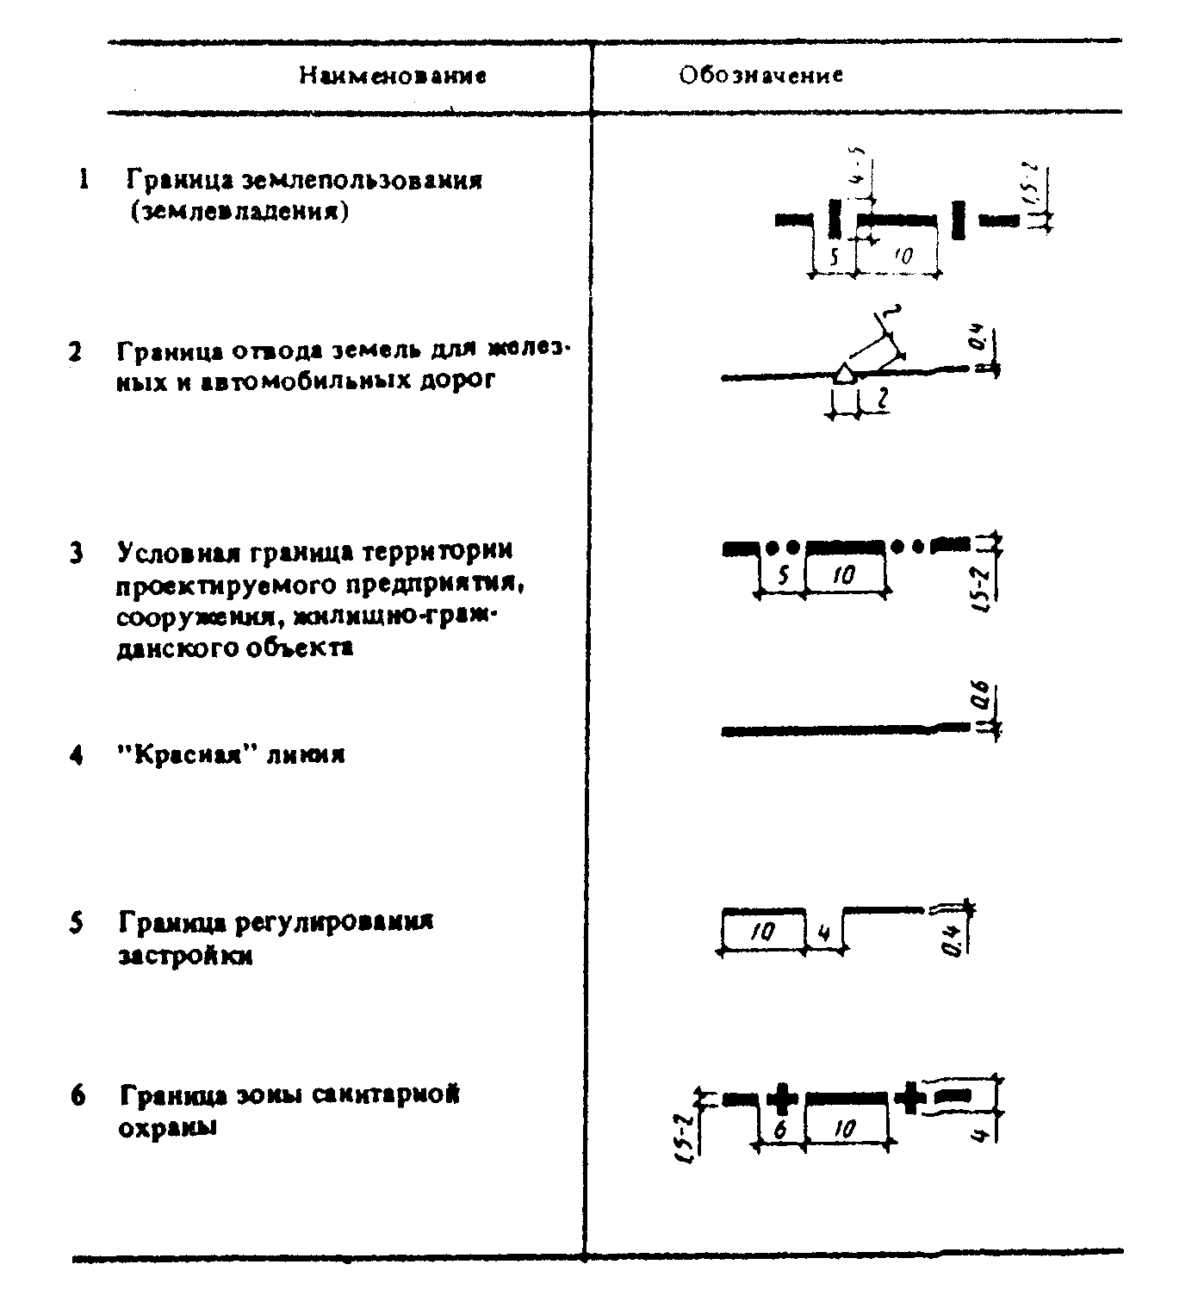

"Таблица 1. Условные графические обозначения границ территорий"

5. Условные графические обозначения и изображения зданий и сооружений

5.1. Основные условные графические обозначения и изображения проектируемых зданий и сооружений выполняют в соответствии с таблицей 2.
5.2. Условные графические изображения многосекционных жилых зданий на чертежах в масштабе 1:500 и 1:1000 выполняют, разбивая их на секции и указывая входы.
5.3. Внутреннюю сторону линии контура условного графического изображения здания и сооружения совмещают с координационными осями.

Таблица 2
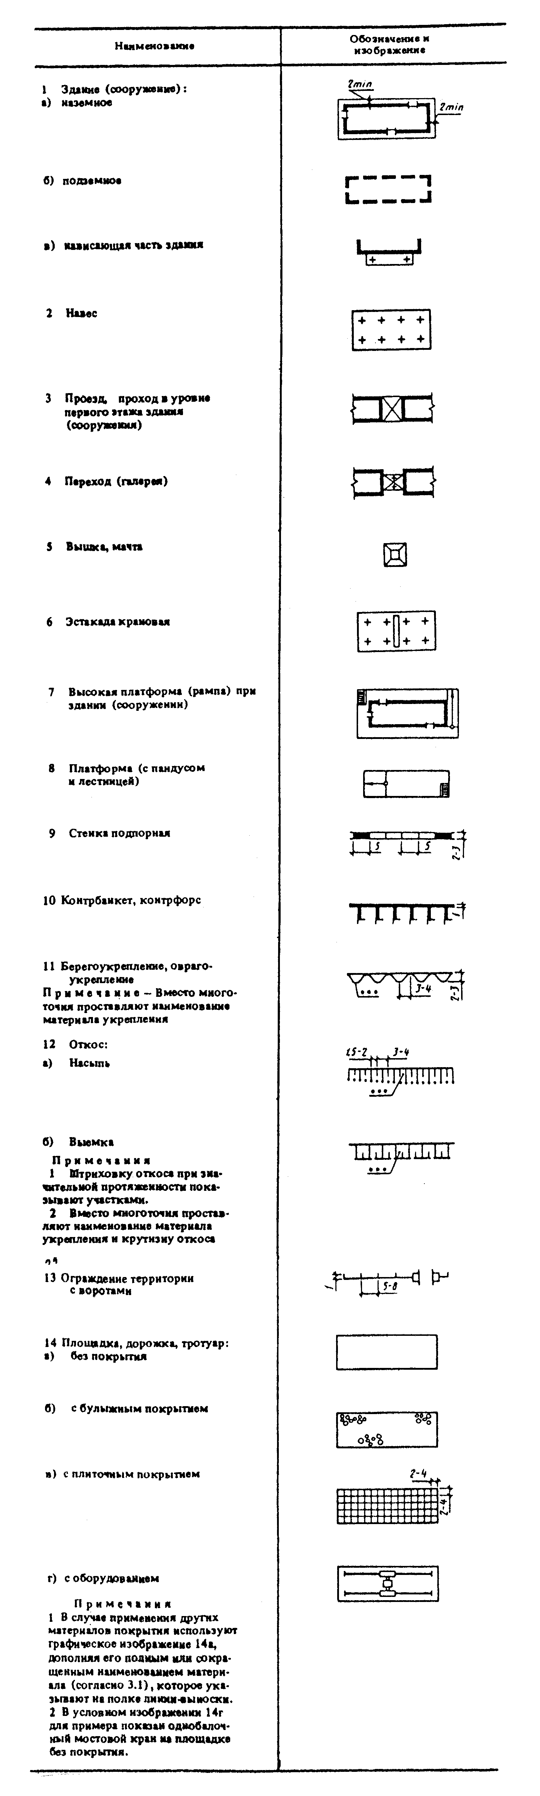

"Таблица 2. Условные графические изображения проектируемых зданий и сооружений"

5.4. При выполнении упрощенных изображений зданий и сооружений, приведенных в 1в, 2, 4 таблицы 2, наличие опор в проектном положении указывают знаком "+". При этом количество опор, ворот и дверей должно соответствовать фактическим данным.

6. Условные графические обозначения и изображения
транспортных сооружений и устройств

6.1. Условные графические обозначения и изображения проектируемых транспортных сооружений и устройств на планах выполняют в соответствии с таблицей 3.
6.2. Номер и техническую категорию железнодорожного пути указывают в разрыве условного графического изображения линии пути. Главные станционные пути обозначают римскими цифрами, прочие станционные и внутриплощадочные пути - арабскими цифрами.
Размер шрифта для обозначения путей, парков и стрелочных переводов должен быть на один-два номера больше, чем размер шрифта, принятого для размерных чисел на том же чертеже, но не более 5 мм.
Техническую категорию указывают при необходимости римской цифрой в кружке диаметром 10 мм.
6.3. В условных графических обозначениях мостов, путепроводов, путей подвесных дорог расстояния между опорами, размеры опор и др. переменные параметры принимают по фактическим данным.

Таблица 3
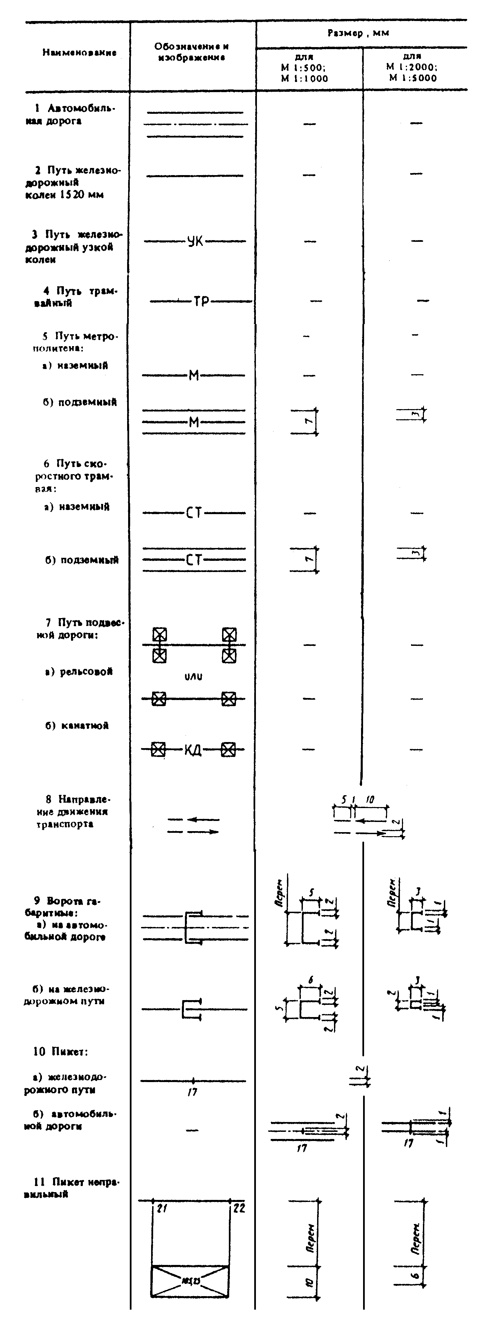

"Таблица 3. Условные графические обозначения и изображения проектируемых транспортных сооружений и устройств. Начало"
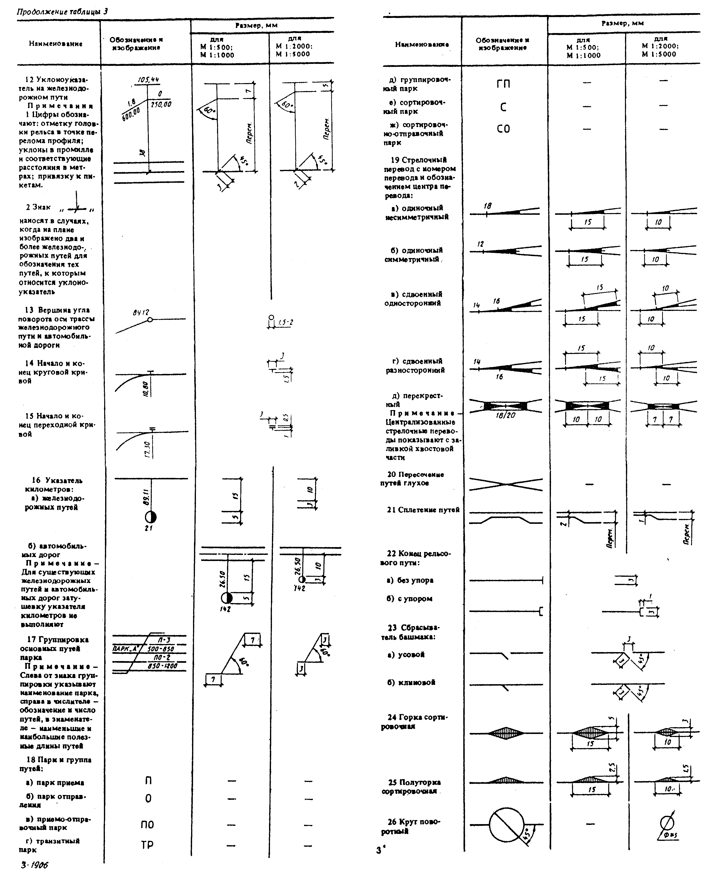

"Таблица 3. Условные графические обозначения и изображения проектируемых транспортных сооружений и устройств. Продолжение"
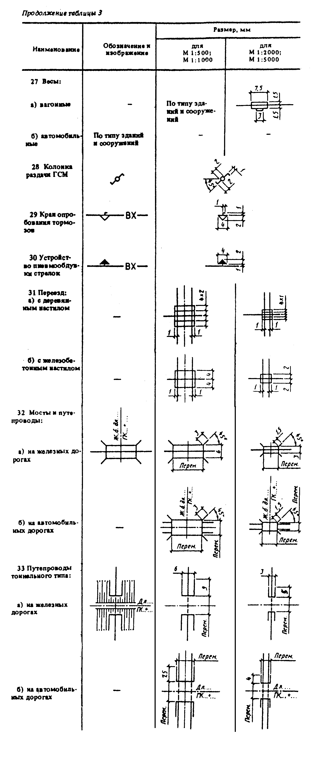

"Таблица 3. Условные графические обозначения и изображения проектируемых транспортных сооружений и устройств. Окончание"

6.4. Условные графические обозначения и изображения сооружений и устройств на продольных профилях проектируемых железнодорожных путей и автомобильных дорог выполняют в соответствии с таблицей 4.
В условных графических обозначениях элементов существующих сооружений и устройств, приведенных в 1-3, 5, 13 таблицы 4, затушевку не выполняют.
6.5. Размеры изображений, приведенных в 16, 17, 19, 22 таблицы 4, принимают по фактическим размерам проектируемого сооружения. Количество пролетов в изображении моста, путепровода, виадука, эстакады должно соответствовать фактическим данным.
В изображении путепровода, виадука, эстакады, располагаемых на незатопляемых территориях, отметки горизонтов высоких (ГВВ) и меженных (ГМВ) вод не указывают.

Таблица 4
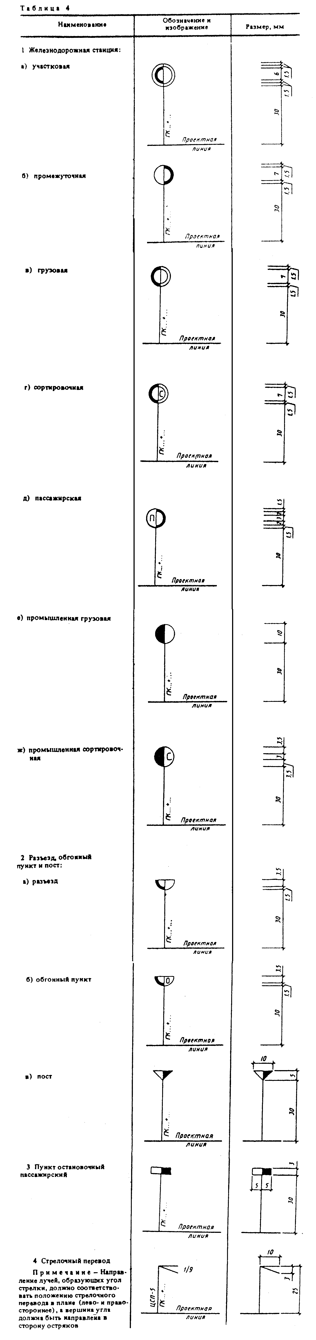

"Таблица 4. Условные графические обозначения и изображения сооружений и устройств на продольных профилях проектируемых железнодорожных путей и автомобильных дорог. Начало"
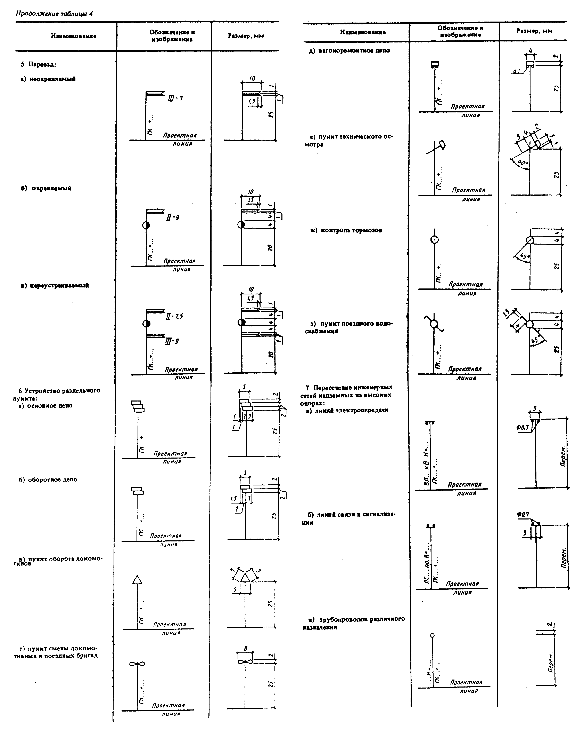

"Таблица 4. Условные графические обозначения и изображения сооружений и устройств на продольных профилях проектируемых железнодорожных путей и автомобильных дорог. Продолжение 1"
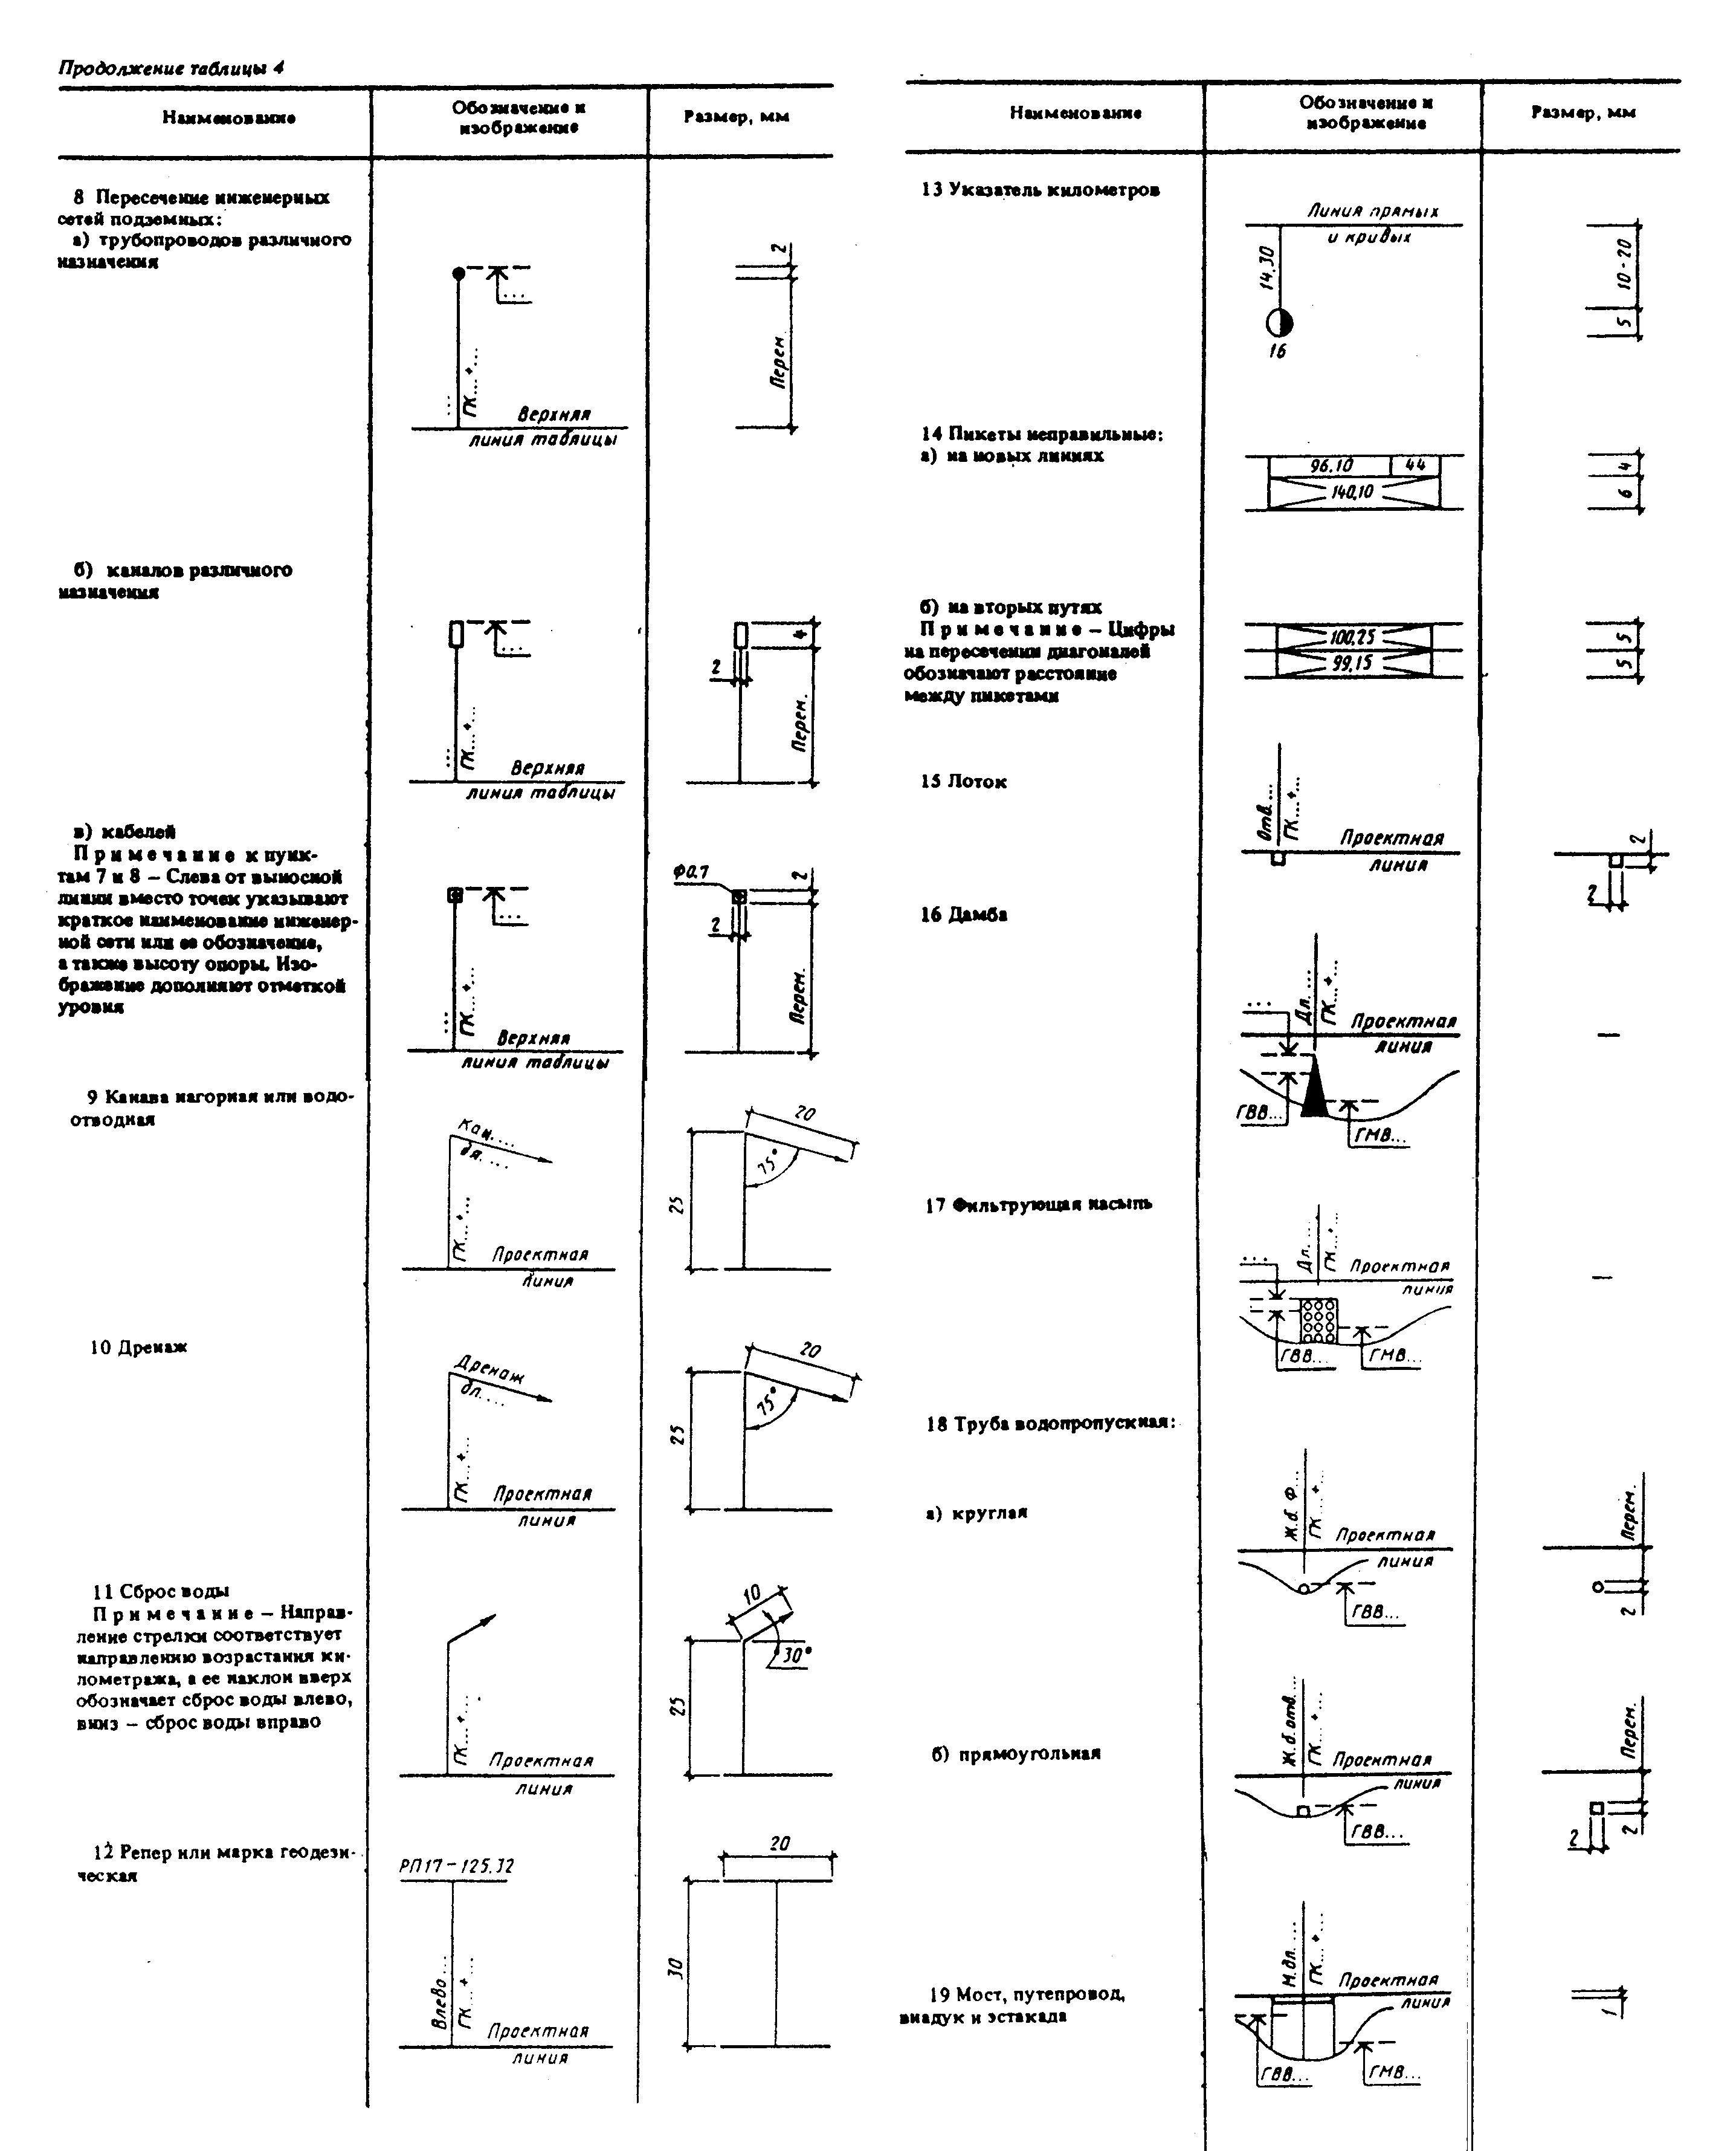

"Таблица 4. Условные графические обозначения и изображения сооружений и устройств на продольных профилях проектируемых железнодорожных путей и автомобильных дорог. Продолжение 2"
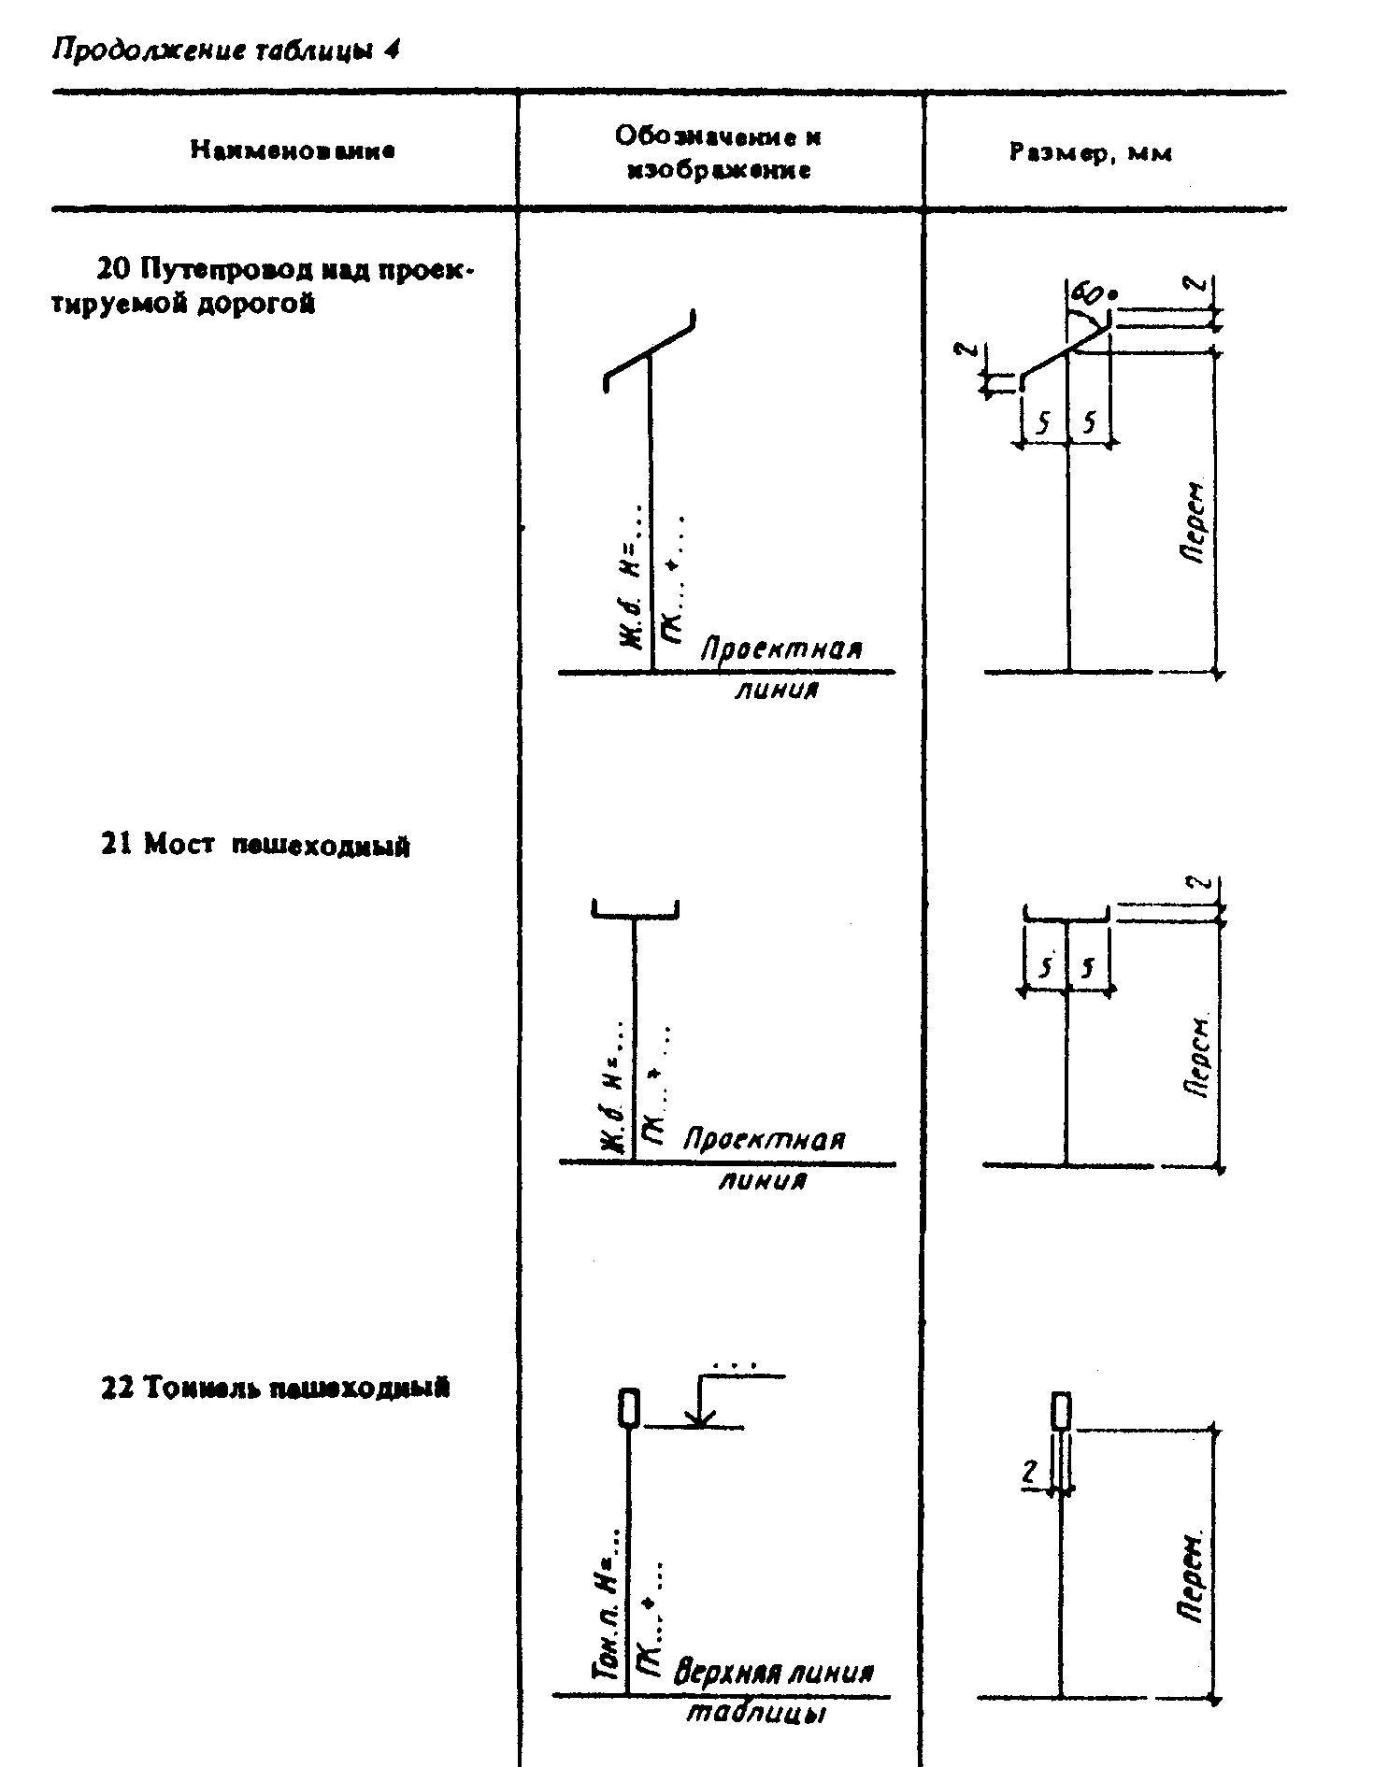

"Таблица 4. Условные графические обозначения и изображения сооружений и устройств на продольных профилях проектируемых железнодорожных путей и автомобильных дорог. Окончание"

7. Условные графические обозначения
инженерных сетей

7.1. Условные графические обозначения инженерных сетей выполняют в соответствии с таблицей 5, в которой буквенно-цифровые обозначения приведены в качестве примера и на чертежах должны соответствовать проектным.
7.2. Трубопроводную, кабельную или воздушную сеть наносят одной линией, соответствующей оси (трассе) сети, и сопровождают установленными буквенно-цифровыми обозначениями.
Буквенно-цифровые обозначения сети наносят в разрывах линии сети с интервалами не более 100 мм, а также вблизи характерных точек (поворотов, пересечений, вводов в здания и сооружения и т.д.).
7.3. Сети, прокладываемые в одной траншее или на одной линии опор, допускается изображать одной линией, указывая виды сетей на полке линии-выноски.
7.4. Сети, прокладываемые в коммуникационных сооружениях, в пределах этих сооружений графически не указывают. Для указания вида и количества сетей приводят буквенно-цифровые обозначения на полке линии-выноски, проведенной от сети сооружения.
7.5. В случаях, когда в проекте все внеплощадочные сети проложены под землей, допускается условно изображать их сплошной линией с соответствующим пояснением.
7.6. Трассу высоковольтных линий электропередачи (ВЛ), резервную или перспективную, изображают тонкой штриховой линией. Границу коридора ВЛ изображают сплошной тонкой линией.

Таблица 5
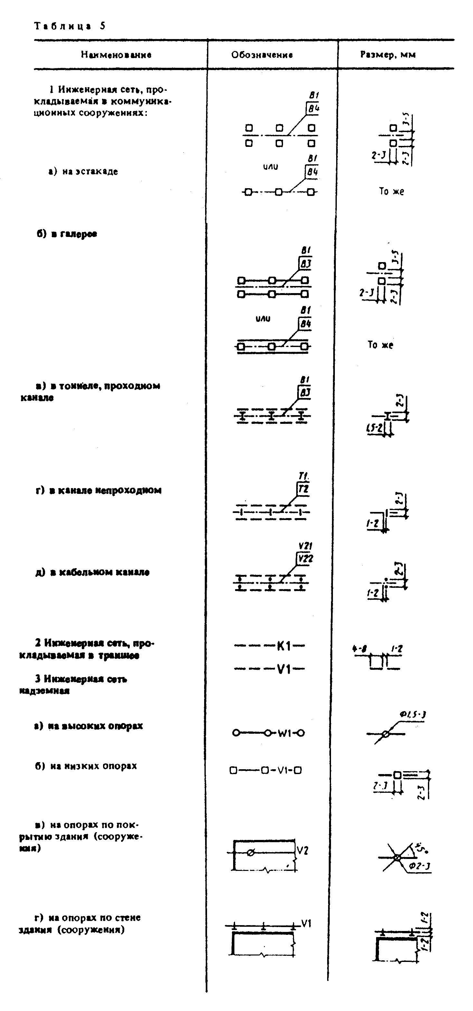

"Таблица 5. Условные графические обозначения инженерных сетей"

8. Условные графические обозначения
водоотводных сооружений

Условные графические обозначения водоотводных сооружений выполняют в соответствии с таблицей 6.

Таблица 6
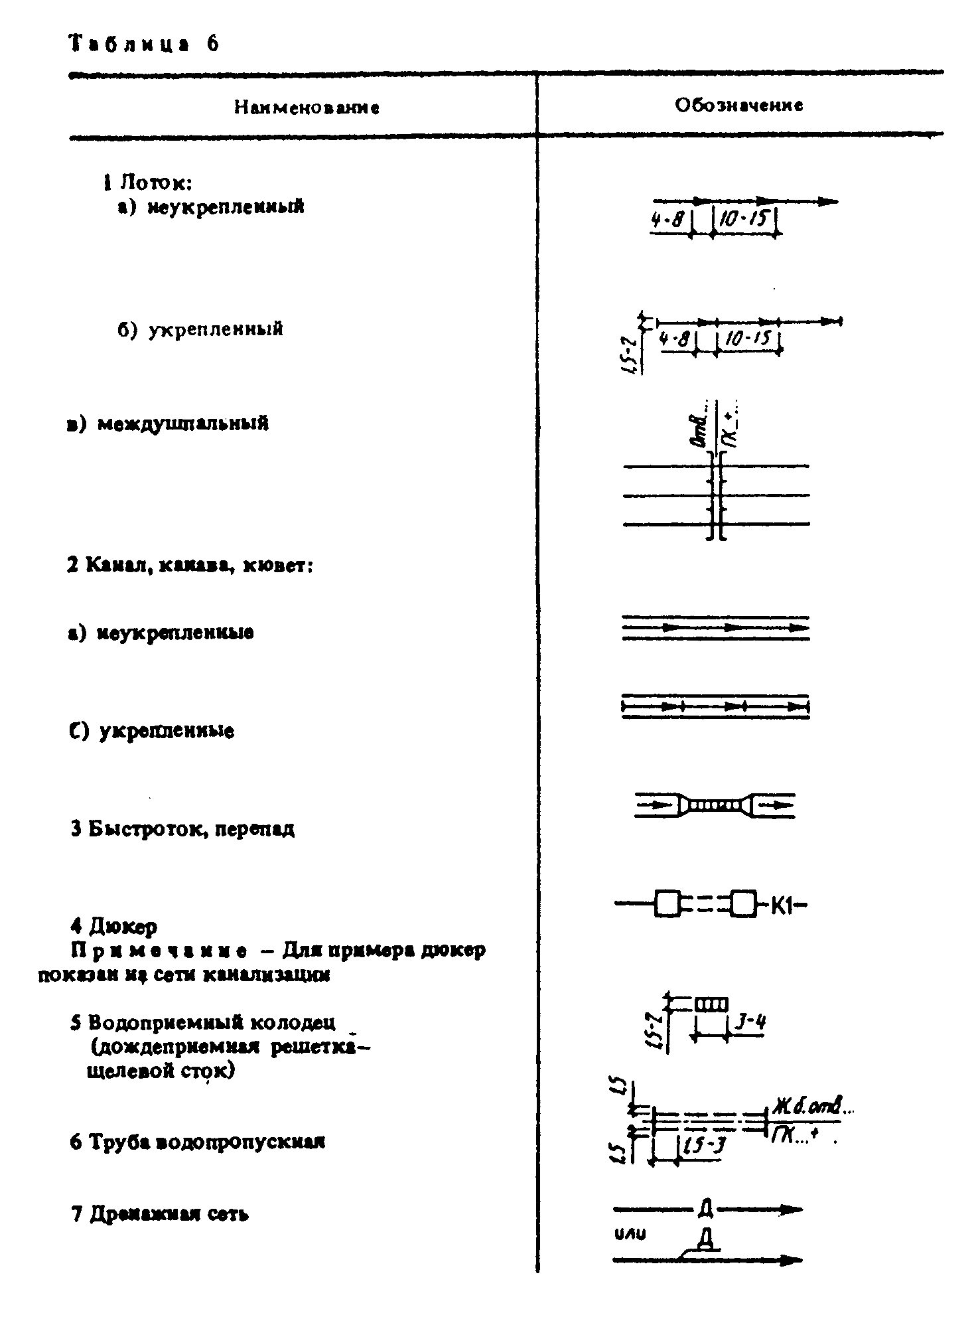

"Таблица 6. Условные графические обозначения водоотводных сооружений"

9. Условные графические обозначения
элементов плана организации рельефа

Условные графические обозначения элементов плана организации рельефа выполняют в соответствии с таблицей 7.

Таблица 7
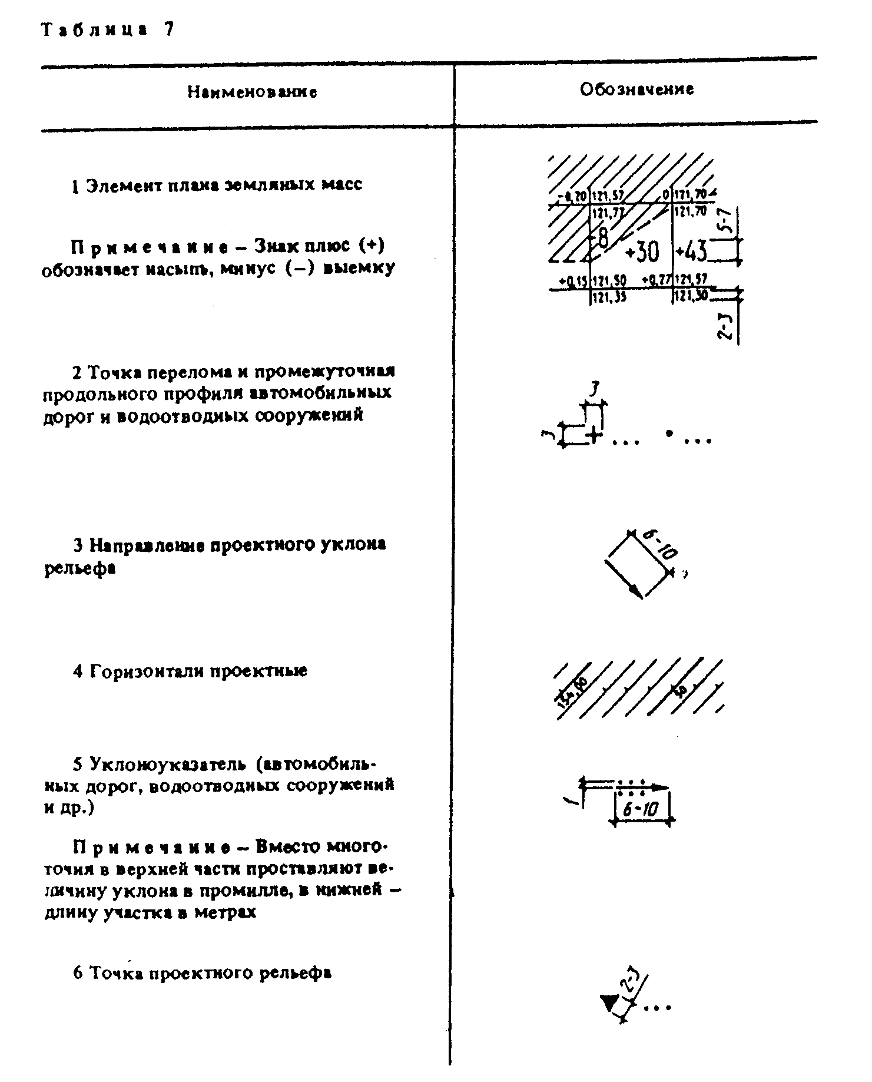

"Таблица 7. Условные графические обозначения элементов плана организации рельефа"

10. Условные графические обозначения элементов озеленения

Условные графические обозначения элементов озеленения выполняют в соответствии с таблицей 8.

Таблица 8
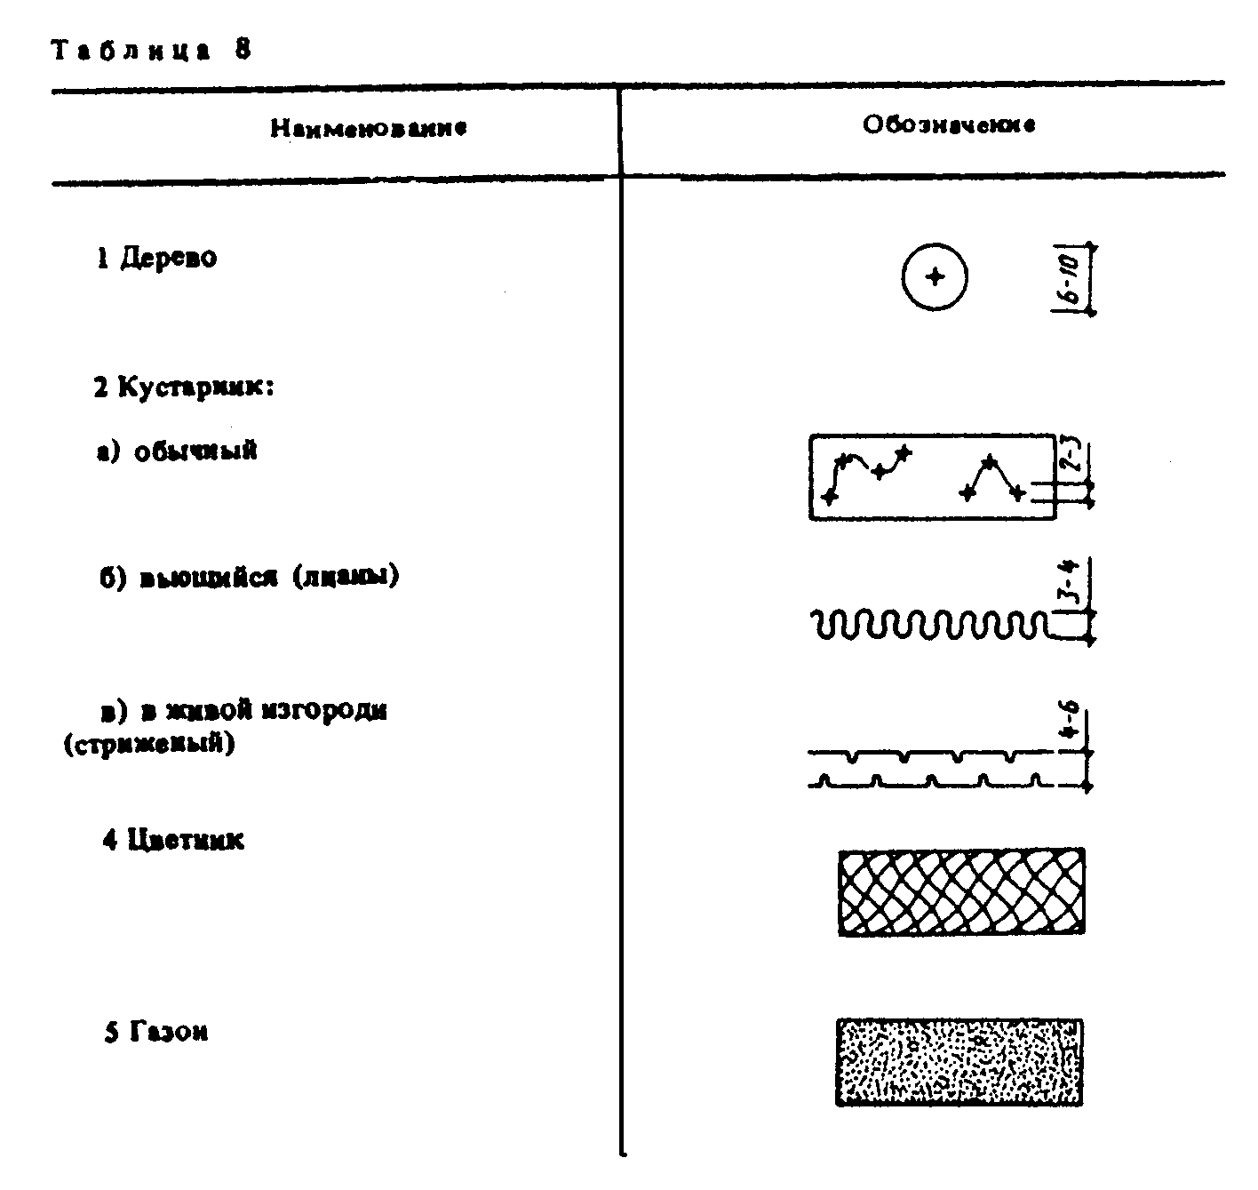

"Таблица 8. Условные графические обозначения элементов озеленения"

Приложение А
(информационное)

Библиография

* "Условные знаки для топографических планов масштабов 1:5000, 1:2000, 1:1000, 1:500", утвержденные в 1986 г. Главным управлением геодезии и картографии при Совете Министров СССР

